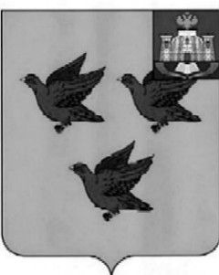

РОССИЙСКАЯ ФЕДЕРАЦИЯ

ОРЛОВСКАЯ ОБЛАСТЬ

АДМИНИСТРАЦИЯ ГОРОДА ЛИВНЫ

ПОСТАНОВЛЕНИЕ

7 ноября 2025 года № 784

г. Ливны

Об исключении сведений из Реестра

мест (площадок) накопления

твердых коммунальных отходов

на территории города Ливны

В соответствии со статьей 8 Федерального закона от 24 июня 1998 года №89-ФЗ «Об отходах производства и потребления», постановлением Правительства Российской Федерации от 31 августа 2018 года №1039 «Об утверждении Правил обустройства мест (площадок) накопления твердых коммунальных отходов и ведения их реестра», в связи с прекращением деятельности ИП Квасова А.С. по адресу: г.Ливны ул.Кирова д.52Б, администрация города Ливны п о с т а н о в л я е т:

1. Исключить сведения о месте (площадке) накопления твердых коммунальных отходов по адресу: г.Ливны, ул.Кирова, 52Б, из Реестра мест (площадок) накопления твердых коммунальных отходов на территории города Ливны.

2. Отделу благоустройства и экологии управления жилищно-коммунального хозяйства администрации города Ливны исключить сведения, указанные в пункте 1 настоящего постановления, из Реестра мест (площадок) накопления твердых коммунальных отходов на территории города Ливны и разместить информацию на официальном сайте администрации города Ливны в информационно-телекоммуникационной сети «Интернет».
3. Контроль за исполнением настоящего постановления возложить на заместителя главы администрации города по жилищно-коммунальному хозяйству и строительству.

Глава города Ливны С.А. Трубицин

